四十五、压力、压强(三)
一、计算题
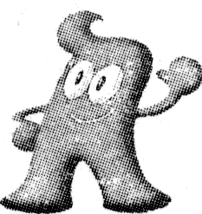
1．“海宝”是2010年世博会的吉祥物，其形象如图所示。在点缀上海街头的各种“海宝”中，有一座“海宝”(材质均匀、实心)的质量为3.0×10³ kg，密度为1.5×10³ kg／m³，与水平地面的接触面积为1m²，求其 (1)体积V。 (2)重力大小G。 (3)对地面的压强P。

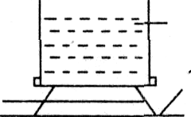
2．某校所在地区经常停水，为了解决用水问题，学校在教学楼顶建了一个储水箱，水箱放在支架上，如图所示。已知水箱的容积是7.8m³，空水箱的质量是1.5t，水箱底部与支架的接触面积是0.6 m²，水的密度是1.0×10 ³ kg／m³，g取10 N／kg。试求：
(1)水箱装满水后，水箱中水的质量是多少吨?
(2)水箱装满水后，水箱对支架的压强是多少帕?

3．据《海南日报})2009年5月22日报道，我省公路桥梁不堪重负，超限超载车辆每年碾出亿元“窟窿”。国家规定，载重汽车对地面的压强应控制在7×10⁵ Pa以内。我省路政执法人员在某段公路稽查到一辆超载的六轴水泥罐装车，车货总质量高达100t，该车轮胎与地面接触的总面积约为0.8m²，求：
(1)该车以20m／s的速度匀速行驶36km所需的时间是多少?
(2)该车受到的总重力是多大?(1t=10³ kg，g=10N／kg)
(3)该车对地面的压强是多少?

4．如图所示，A、B是两个完全相同的薄壁柱形金属容器，质量为0.5kg，底面积为0.01m²，容器高50cm，分别装有2×10⁻³m³的水和3.O×10⁻³m³的酒精(ρ_{酒精}=0.8×10³ kg／m³)。求：
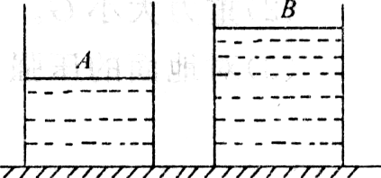
(1)水的质量。 (2)A容器对水平面的压强。
(3)是否有可能存在某一深度，两个容器中的液体在增大或减少同一深度h后，使容器中的液体对底部的压强达到P_{水}=P_{酒精}?若有可能请算出h的值，若没有可能，说明理由。

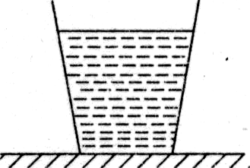
5．小明放学回家，看见水平茶几的中央放着一个盛有水的平底玻璃杯，如图所示。于是，他利用家中的皮尺测得水深12cm，粗略测出玻璃杯的底面积为2×10⁻³m²，又估测出水和杯子的总质量约为0.4kg。于是提出了下列问题，请你同他一起解答这些问题。(g取10N／kg，ρ_{水}=1.0×10³kg／m³)
(1)水和杯子的总重力。 (2)水对杯底的压强。 (3)杯子对水平茶几的压强。

6．如图所示，边长为0.2m的正方体A放置在水平桌面上，已知物体A的质量是15kg，露出桌面的宽度是5cm。求：
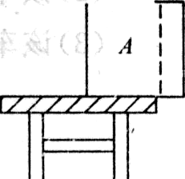
(1)物体A的密度是多少?
(2)物体A对桌面的压强是多少?
(3)如果沿虚线方向将露出桌面的部分切除，剩余部分对桌面的压强是多少?

